新明國小111學年度特教班轉銜會議
時間:112.5.31 地點: 新明國小特教班
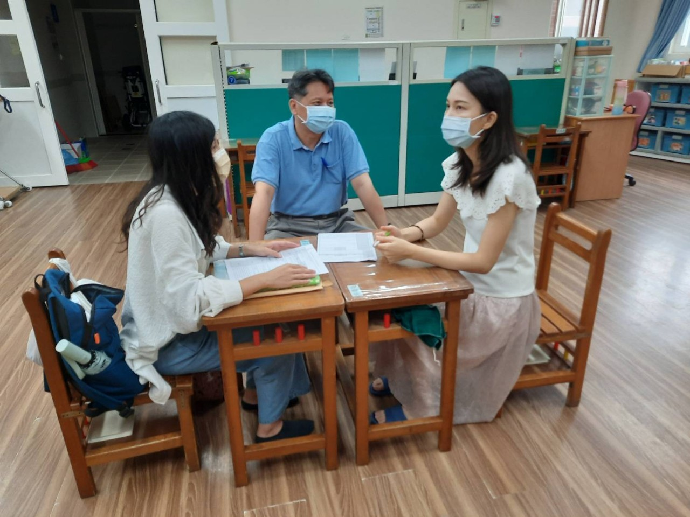
邀請個案原特教老師、新特教老師、行政人員等與會
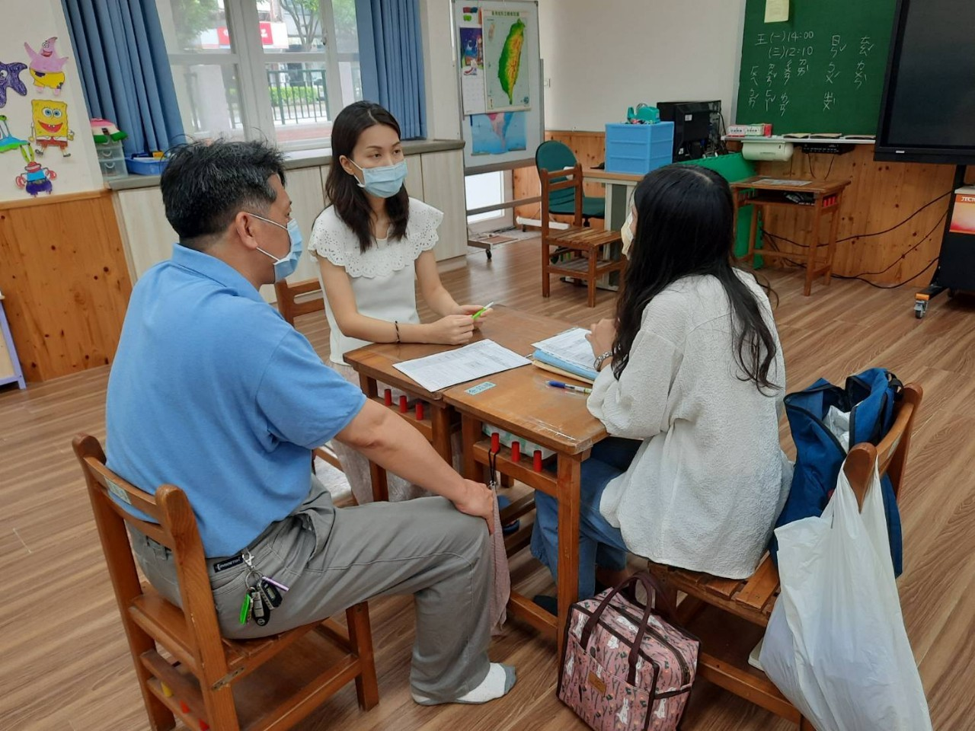
彭0凱個案轉學轉銜會議

